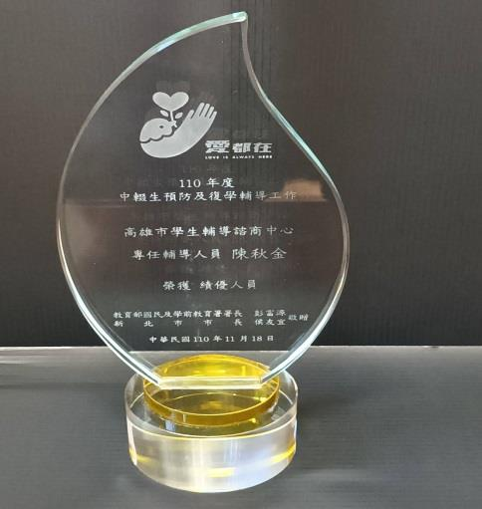
亮點人物報導
越”輟”越勇---點石成金的秋金

- 結合資源、勇於突破，為中輟生帶來不凡的改變
陳秋金社工師督導自100年7月進入學校社工領域從事青少年輔導工作，亦是高雄市第一批服務校園中輟生、長期缺課、高關懷學生及校園危機事件追蹤輔導的社工師。常常協助學校之弱勢家庭學生連結社區慈善機構及建構校園三級輔導之工作，並辦理本中心中輟學生相關行政業務及研討會，分析中輟生輟學原因，結合社政、衛政、法政、區公所及警政之合作，引入資源協助中輟生早日返校復學，創造了不凡的綜效。
今年110年度參與全國中輟生預防及復學輔導工作績優人員甄選，於各縣市激烈的競爭中脫穎而出，代表高雄市榮獲當年度績優人員，實屬不易之殊榮!並榮獲教育局長官的接見和頒獎，本中心與有榮焉。
其優良服務事蹟，茲臚列如下：

- 服務事蹟
一、組織運作及資源運用
編號 | 具體事由
1 | 每月召開｢中輟學諮會報｣  邀請教育局中輟業務承辦人及學諮中心主任、督導、追輔人員進行中輟個案分析及中輟輔導處遇強化策略探究，必要時尋求相關資源網絡共同協助，如教育局、社會局、少年隊、少輔會、區公所及學校等。
2 | 每月參加學諮中心｢分區月會｣  進行中輟個案報告及個案研討，提出助人輔導策略，增進輔導中輟生之助力。
3 | 每月參加專輔人員｢月團督｣  外聘專家學者擔任督導進行中輟個案檢視及服務歷程與品質管控。
4 | 協助教育局辦理｢中輟專案檢討會｣  邀請社政、警政、里政、衛政、勞政等相關網絡單位及學校校長、主任、輔導人員進行個案輔導困境突破之策略研擬。
5 | 協助教育局辦理每半年召開之強迫入學委員會暨國民中小學｢中輟學生通報暨復學輔導督導會報｣  針對高雄市市府層級主持之跨局處追蹤輔導處遇管制個案及網絡合作機制進行討論。
6 | 協助教育局設置｢安置型中介教育九天藝能家園｣  協調轉銜及個案管理與輔導，促進中輟學生重返校園生活並結合九天藝團資源引導學生技藝展能，展現生命舞台光彩。
7 | 進行｢社會募款｣，引進高雄市慈善總會及晨光扶輪社資源挹注  協助學生急難救助、家庭環境改善、職場體驗、救護醫療、就學補助…所需。有效避免及解決學生因外在環境因素而輟學。
8 | 開發引進「高雄市佳美之地關懷協會」民間協會資源  預防中輟之虞及協助建構中輟生關懷與輔導多元課程。
9 | 連結「安得烈食物銀行」，關懷弱勢家庭兒少  依據個案狀況，提供即時、適需的資源，幫助受助兒少的身心健全發展。
10 | 連結｢民間單位資源｣，申請「社團法人張榮發基金會」及「財團法人感恩社會福利基金會」及「晨光扶輪社」  協助弱勢家庭經濟及獎勵中輟學生返校。

二、中輟預防具體事蹟：
編號 | 具體事由
1 | 每月下載「全國國民中小學中輟生通報及復學系統」之「長期缺課」個案關懷追蹤輔導  每月追蹤中輟系統上「長缺」學生並主動積極聯絡學校追蹤關懷各校中輟生之近況，視學校及中輟生需求討論相關輔導方案，宣導本中心服務，包括：開個案研討會、建議轉介社工師或心理師服務等等，以防患學生中輟於未然。
2 | 積極推動高關懷青少年「社區牽手計畫」  結合社區資源，了解學生內在需求，提供生涯類群探索機會，藉此建構學生成功經驗，提升學生學習性。社工師評估高關懷及中輟生意願，建議學校安排至社區學習，積極媒合友善商家，提供學生多元教育學習課程。
3 | 辦理全市中輟議題研習以強化二三級聯繫及中輟追輔戰力  促進輔導人員專業對話，增益專業知能與服務策略，透過跨專業的學校輔導工作實務交流，深化建構符合在地文化之多元創新學校輔導工作模式。
4 | 推廣「讓愛不輟，助你就學」計畫  經專輔人員評估向主管科提報學生名額，透過每月教育局提供返校助學金，降低學生因家庭經濟問題而無法穩定就學，因復學後尚需面對家庭經濟壓力而無法穩定就學之困境，提升學生學習動機，進而讓學生肯定自我，能以正向態度面對挑戰。
5 | 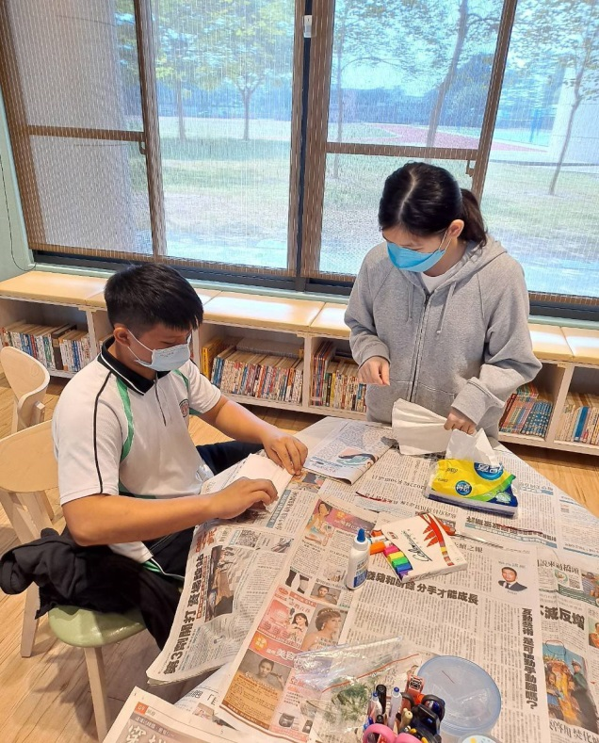  推廣及媒合「高雄市佳美之地關懷協會」資源  協助中輟之虞及中輟生透過多元學習課程，取得咖啡師、花藝師及園藝治療師證照，幫助學生建立其自信心及對未來就業之準備。且積極協助「高雄市佳美之地關懷協會」建造「中輟學園」募款餐會，期待民間單位「中輟學園」落成，將可視拒學生、中輟生需求安排多元學習課程進而回歸學校。
6 | 統計市級社工師夥伴的「每月服務量表」及「國教署月報」  統計社工師服務接案量，了解社工師們接案情形及與系統網絡運作情形，討論服務中的困境及提出輔導策略建議，協助降低中輟率。

三、中輟協尋具體事蹟：
編號 | 具體事由
1 | 每月中輟系統｢個案關懷追蹤輔導｣：  107年1月至110年6月，中心專輔人員共追蹤中輟生1,233人次，轉介少年隊服務243人次。
2 | 每月定期召開｢中輟學諮會報｣：  107年1月至110年6月，中輟生共1,233人次，轉介少年隊服務243人次、社會局協助32人次、區公所強迫入學委員會 40人次及請教育局協助與學校溝通38人次。
3 | 協助教育局辦理｢中輟專案檢討會｣  107年1月至110年6月，在1,233中輟生人次中，提報教育局「中輟專案檢討會」，中輟生99人次。
4 | 協助教育局辦理每半年召開之｢強迫入學委員會暨國民中小學中輟學生通報暨復學輔導督導會報｣  107年至109年共列表410人次，請專輔人員追蹤進況與所需資源。
5 | 參與｢督導會報會前會｣  由國中科科長邀請國中小科中輟業務承辦人，討論半年來重點學校及中輟學生，於督導會報中提請網絡單位協助，透由開案，追蹤輔導，使各網絡資源分工合作運作下，解決中輟生之困境或早日返校。
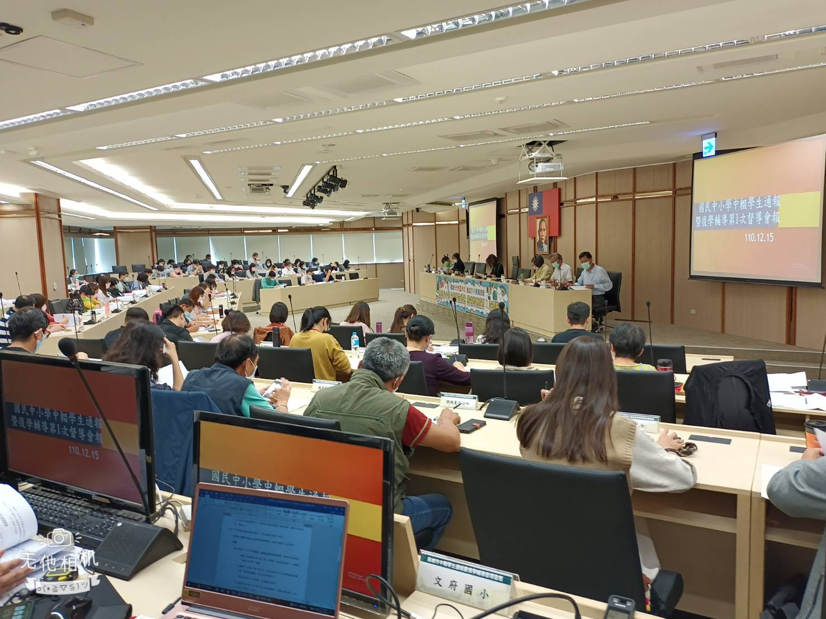 | 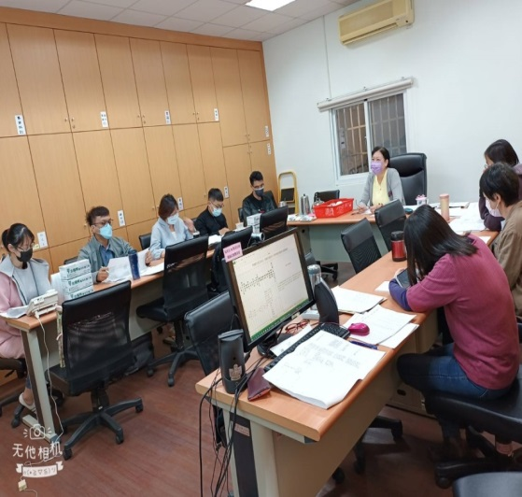
強迫入學委員會暨國民中小學中輟學生通報暨復學輔導督導會報 | 定期召開中輟學諮會報

四、復學輔導具體事蹟：
(一)行政工作
1.中輟人數遞減
104年中輟人次534人次、105年592人次、106年552人次、107年440人次、108年400人次、109年393人次，110年1月-6月267人
次。經學校輔導介入、學諮中心三級輔導、教育局資源挹注及
跨單位努力合作下，106年起中輟人次有逐年下降。
2.社會資源連結
為弱勢家庭及協助為「中輟學生」盡心力之民間單位募款款；協助引進「民間助學方案」、「高雄市慈善總會」、「晨
光扶輪社」及「高雄市佳美之地協會」之資源挹注，協助學生急難救助、家庭環境改善、職場體驗、救護醫療、就學補助、物資協助等等。有效避免及解決學生因外在環境因素而輟學。
3.103-107年協助教育局設置「九天藝能家園」並為學諮中心業務窗口
協助教育局設置安置型中介教育「九天藝能家園」，辦理轉銜及個案管理與輔導，促進中輟學生重返校園生活並結合九天藝團資源引導學生技藝展能，展現生命舞台光彩。
促進學生穩定就學及適性之學習環境，避免中輟生或嚴重行為偏差之學生，不斷受挫而一再逃學、逃家、加入不良幫派，減少社會及教育的負擔。

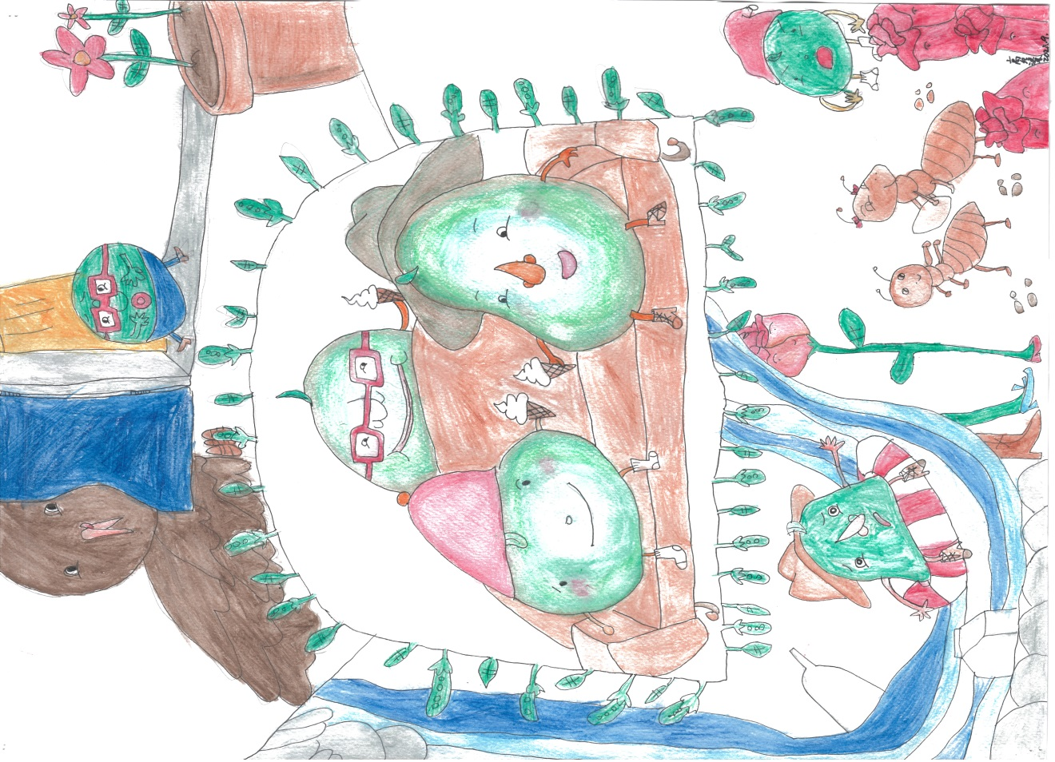
(二)輔導個案
1. 「零拒絕」理念
各級學校輔導室轉介之個案為經常性輟學或嚴重偏差行為及適應困難學生，需要社工師介入家庭工作者，秋金秉持著「零拒絕」輔導理念，提供案主、案家、學校及其他網絡資源整合之協助。
2. 「一個也不可放棄」態度
在職場輔導經驗中，對個案堅持「一個也不可放棄」之態度，盡力以「愛」去陪伴、傾聽、理解學生的想法，適時給予正向引導。同理家長與之並肩找尋可行的改變策略，並連結家庭支持資源介入，使弱勢的案家獲得改變的力量走過困境。
3. 「當一輩子的朋友」思維
當學生已復學或行為偏差問題改善時，秋金與案家回顧及討論結案時，多位家長都希望和她成為『一輩子的朋友』。至今仍有多位案母會主動諮詢，如何協助自己和孩子相關策略。秋金仍積極給予關心及建議，使案家在做重要決定時，有方向可循。
輔導個案之作品，曾當學諮中心110年度研習手冊之封面
五、輔導追蹤作為：
每月召開中輟學諮會報，邀請教育局中輟業務承辦人及學諮中
心主任、督導、追輔人員進行中輟個案分析及中輟輔導處遇強
化策略探究，必要時尋求相關資源網絡共同協助，如教育局、
社會局、少年隊、少輔會、區公所、學校等。
與本市家庭教育中心及特教資源中心密切進行兩中心合作方案
，以協助中輟生親職教育諮詢及中輟合併特教議題學生相關服
務。
除電訪、家訪及校訪外，特別｢安排外訪｣，關心個案在轉介單位後的適應情形，與網絡單位討論微調合作策略，讓合作模式成效更貼近個案，協助個案找到自信及優勢能力並達到輔導成效。

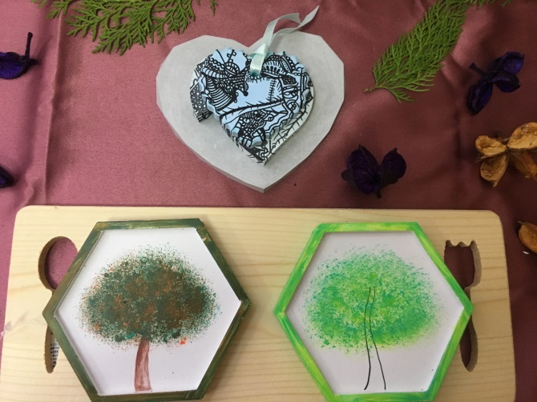
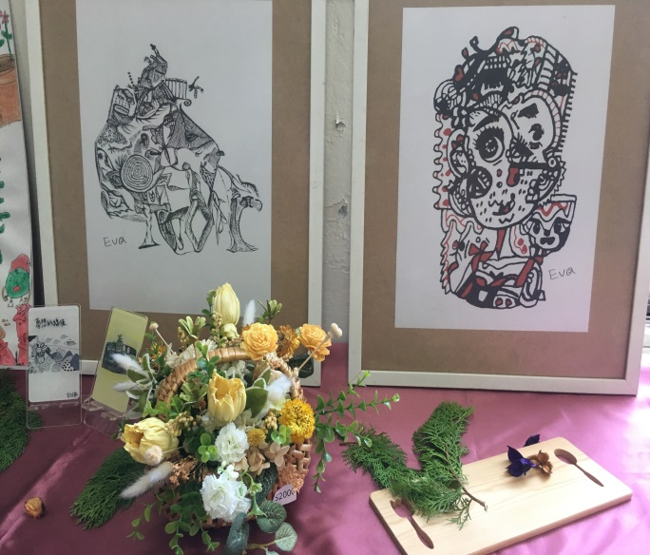

佳美之地辦理中輟生作品展覽

- 回首來時路，點滴在心頭
年輕時候的秋金，沒想到會走進助人工作這一條路。28年前初為人母，遇到了一件不知所措的事，自己更深深體會到家長的無助及心中的痛，因此立下了心願:要陪有需要的家長和孩子們走一段路。回首二十幾年來的輔導中輟工作，從孩子「初輟」到「中輟」到「不輟」，秋金無不用盡洪荒之力協助。她謙虛的說:其實是家長和孩子們陪著她走一段路 。

